SKRIVNOSTNI SVET GLIV
Kljub temu, da živijo povsod okoli nas in v nas, glive zelo slabo poznamo.
- Na spodnji povezavi si oglej film o glivah.
Glive
- Označi pravilno trditev:
- Vse glive so gobe.
- Vse gobe so glive.

- Navedenih je nekaj lastnosti gliv. Katere med njimi kažejo na njihovo podobnost rastlinam in katere na podobnost živalim?
lastnosti gliv | podobnost z rastlinami | podobnost z živalmi
- heterotrofi
- vakuola
- hitin
- celična stena
- metabolizem
- pritrjen način življenja
- Glede na preskrbo z energijo delimo glive na:
  - razkrojevalke / saprofitske
  - simbiontske / mikorizne / živijo v sožitju za rastlinami
  - parazitske / povzročiteljice bolezni
Za glive na slikah navedi, v katero od zgoraj navedenih skupin sodijo.
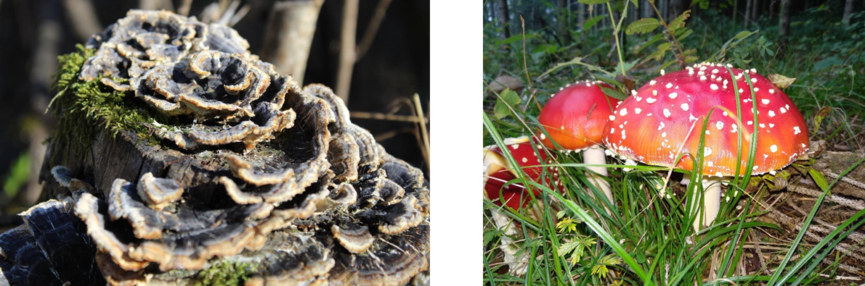

- Mikoriza je sožitje med glivami in rastlinami. Na puščici napiši kakšen je prispevek glive v tem odnosu in kakšen rastline.

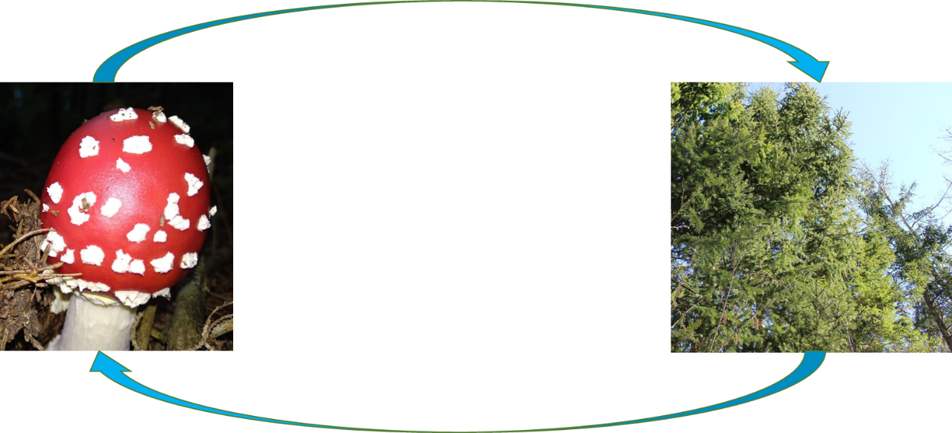

Več o mikorizi si lahko prebereš v knjižici MikoKaj ali mala knjiga o mikorizi, do katere lahko dostopaš na spodnji povezavi.
MikoKAJ

- V okolici svojega doma (bližnji gozd, skladovnica drv, kompostnik,…) poišči vsaj tri vrste gliv in jih fotografiraj. Fotografije priloži delovnemu listu.

- Dodatna znanja za radovedne: Glive najdemo tudi v zelo ekstremnih okoljih. Več o tem lahko izveš v filmu na spodnji povezavi.

Neuničljive glive

Mojca Ota, CŠOD Kavka

https://4d.rtvslo.si/arhiv/biotopi/174607629
https://sl.wikipedia.org/wiki/Heterotrof
https://sl.wikipedia.org/wiki/Vakuola
https://sl.wikipedia.org/wiki/Hitin
https://sl.wikipedia.org/wiki/Celi%C4%8Dna_stena
https://sl.wikipedia.org/wiki/Presnova
http://mycorrhiza-slovenia.com/wp-content/uploads/MikoKAJ-190X190-Web.pdf
https://4d.rtvslo.si/arhiv/moj-pogled-na-znanost/174602952 fotografije: M. Ota

